Пекин - визитная карточка Китая. Город, где как в зеркале отразились удивительные особенности огромной страны, где мирно уживается седая древность и высокие технологии сегодняшнего дня, строгость коммунистической идеологии и предприимчивость свободного рынка.
Посещение Шанхая дает Вам возможность почувствовать всю прелесть этого необыкновенного места, где гармонично сочетается современность и традиции, Восток и Запад. Архитектуру, кухню, развлечения и культуру Шанхая нельзя сравнить ни с одним другим городом мира. Шанхай известен своими садами, музеями, храмами и набережной Банд, которую называют «музеем архитектуры под открытым небом». Этот удивительный мегаполис с богатой историей и культурой насчитывает сотни достопримечательностей.

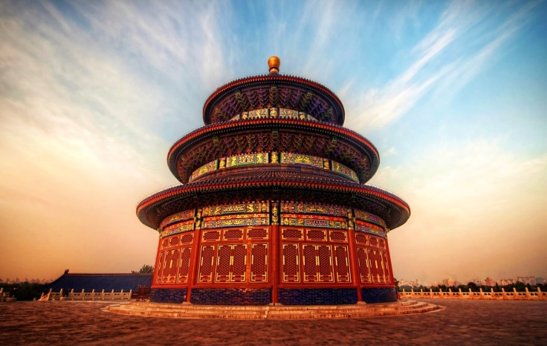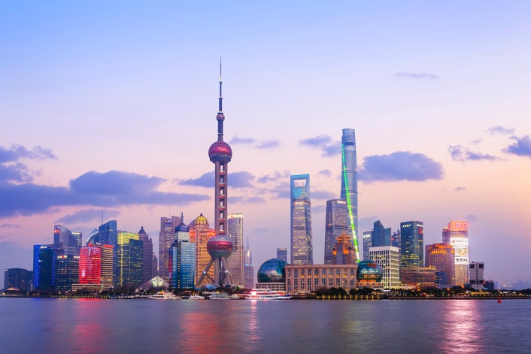
ПО ВОСКРЕСЕНЬЯМ
Программа тура:

1 день ВОСКРЕСЕНЬЕ
Сбор группы в международном терминале в аэропорту г. Владивостока. Регистрация на рейс S7 505 Владивосток — Пекин 01:05 — вылет рейса. 01:50 — прибытие в г. Пекин (время местное). Встреча в а/п. Прохождение таможенного и пограничного контроля. Трансфер в гостиницу. Размещение. Завтрак в отеле.
Автобусная экскурсия на целый день:
Начнется экскурсионная программа с посещения площади Тяньаньмэнь «Ворота Небесного Спокойствия» - это самое сердце Китая, вместительность площади 1 млн. человек.
Продолжится знакомство с Пекином прогулкой по Пурпурному городу «Гугун» - Запретный императорский дворец откуда Поднебесной правили 24 императора династии Мин и Цин. Обед.
Далее вас ждет осмотр Храма Неба – который является символом Пекина и единственным храмом круглой формы в столице, это жемчужина архитектуры династии Мин. Ваш гид расскажет вам секрет Стены Отраженного Звука.
Посещение центра китайской медицины и фабрики Шелка. А в конце экскурсионного дня, вас посвятят в тайны Чайной церемонии. Возвращение в отель.
Вечером, по желанию за доп. плату посещение Красного театра (выступление театра Кунг Фу).
2 день ПОНЕДЕЛЬНИК
Завтрак в ресторане отеля (шведский стол).
Автобусная экскурсия на целый день:
Поездка на участок Великой Китайской Стены участок Цзюйюнгуань – символ Китая и одно из самых грандиозных сооружений всех времен и народов. На обратном пути посещение фабрики жемчуга и нефрита. Обед в китайском ресторане.
Посещение деревни Олимпиады 2008г, внешний осмотр стадиона «Гнездо» и аквапарка «Водный куб».
Также вас ждет прогулка по Летнему Императорскому дворцу Ихэюань – это истинный шедевр садово-паркового искусства Китая. Естественный ландшафт холмов и открытых водоемов сочетается с искусственными объектами, такими как павильоны, залы, дворцы, храмы и мосты, что создает гармоничный ансамбль высочайшей эстетической ценности. Возвращение в отель.
Вечером, за доп. плату посещение водного феерического шоу «ДИНАСТИЯ ЗОЛОТОЙ МАСКИ» (Golden Mask Dynasty)
3 день ВТОРНИК
Завтрак в ресторане отеля (шведский стол).
Свободное время.
4 день СРЕДА
Завтрак в ресторане отеля (шведский стол).
Освобождение номеров до 12:00 часов. Трансфер на ж/д вокзал. Отправление в Шанхай на скоростной электричке 2ой класс. Прибытие в Шанхай. Трансфер в отель, размещение в 2-местных номерах.
5 день ЧЕТВЕРГ
Завтрак в ресторане отеля (шведский стол).
Экскурсионная программа:
Начнется экскурсия с Набережной Луцзяцзуй, которая находится у подножья самых высоких небоскребов Шанхая. Новый район города Пудун, Шанхайский всемирный центр «Открывашка» (Shanghai World Financial Centеr) и 88 этажный небоскреб Цзиньмао высотой 421 метр (видовая площадка за доп. плату).
Телебашня Жемчужина Востока «Oriental Pearl Tower» 468 метров (видовая площадка входит в стоимость тура). Однако, Вас поразят не только размеры телебашни - ее архитектурный дизайн не похож ни на одно другое строение в мире и делает «Восточную Жемчужину» одним из самых интересных и посещаемых мест Шанхая.
Народная площадь – это сердце неугомонного Шанхая. Здесь расположены три замечательных музея, Большой театр (необыкновенной архитектуры – напоминает императорский дворец) и парк Женьминь. Народная площадь, судя по всему, создавалась специально для проведения парадов, теперь же здесь прогуливаются расслабленные и веселые горожане – танцуют, запускают воздушных змеев, кормят голубей. Парк Женьминь – Народный парк был разбит на месте бывшего ипподрома. Здесь приятно подышать свежим воздухом в стороне от городской суеты. Здесь вы увидите цветники и великолепные газоны, китайский сад, прекрасные террасы, пруд с лотосами.
Далее Вас ждет прогулка по пешеходной улице Nanjing - Шанхайскому Арбату. Это один из самых известных торговых центров мира, улица Наньцзин лу известна не только своими многочисленными магазинами, рынками и торговыми центрами, но и длинной историей. Наньцзин лу играет роль главной артерии города, хотя в области шоппинга у нее появился конкурент – Хуайхай лу.
Набережная Вайтань – она же Банд, берег реки Хуанпу. Была сердцем колониального Шанхая, здесь находились отели, банки, офисы и клубы. Большинство из этих старинных зданий сохранилось, и прогулка по набережной доставит вам немало удовольствия. С нее открывается потрясающий вид через реку на сверкающие небоскребы Пудуна.
Продолжится экскурсия путешествием в Старый город где расположен благоуханный Сад Юй и удивительный Чайный дом Хусинтин.
Старый чайный дом со всех сторон окружен водой, он стоит прямо в небольшом озерце, идти в него нужно по зигзагообразным мосткам: китайцы верят, что беда приходит по прямой. Сад Радости, был построен в эпоху династии Мин более 400 лет назад. Удачное расположение, великолепные пейзажи и изящная архитектура сада сделали его одним из самых популярных мест Шанхая. На территории сада расположен базар Юй, который располагает более чем сотней лавок и лавочек, продающих всевозможные сувениры с китайской символикой, картины, антиквариат, изделия из бамбука, изделия из раковин, а также некоторые блюда национальной кухни.

6 день ПЯТНИЦА
Завтрак в ресторане отеля (шведский стол). Свободное время.

7 день СУББОТА
Завтрак в ресторане отеля (шведский стол). Свободное время.

8 день ВОСКРЕСЕНЬЕ
Завтрак в ресторане отеля (шведский стол).
Сдача номеров до 18:00. Свободное время. Трансфер в аэропорт. Регистрация на рейс S7 532 Шанхай – Владивосток.

9 день ПОНЕДЕЛЬНИК
Вылет рейса S7 532 в 02:20 (время КНР). Прибытие во Владивосток в 07:35 (время РФ).

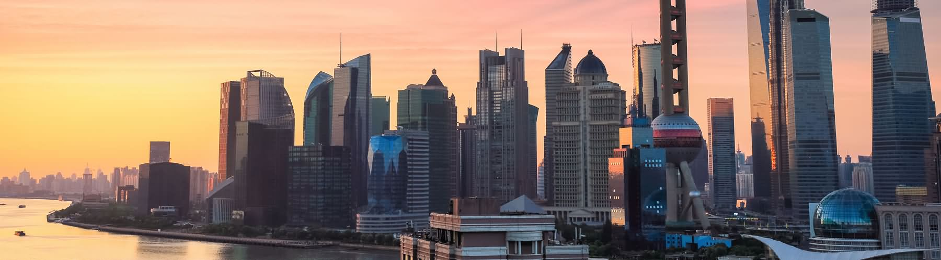

Стоимость тура:

 | от 6ти человек | от 4х человек | от 2х человек | доплата за одноместное  размещение
отели 3* | 670 $ | 700 $ | 830 $ | 250 $
отели 4* | 780 $ | 810 $ | 940 $ | 360 $
стоимость указана на 1 человека при двухместном размещении
оплата производится в рублях, по курсу ЦБ РФ на день оплаты + 2,5% конвертация

В стоимость входит:  - проживание и питание по программе  - экскурсии с входными билетами по программе  - трансферы по программе  - билеты на на скоростной поезд 2й класс Пекин-Шанхай  - услуги русскоговорящего гида по программе пребывания | Дополнительно оплачивается:  - Авиабилет Владивосток-Пекин, Шанхай-Владивосток от 15000 рублей  - Обязательный медицинский страховой полис от 650 руб  - при группе менее 5ти человек, индивидуальная виза в КНР 4300 рублей  - групповое визирование списком от 5ти человек 750 рублей
Необходимые документы:
- действующий загранпаспорт
- Детям до 18 лет, путешествующим с родителями – оригинал свидетельства о рождении
- Детям до 18 лет, путешествующим без родителей – оригинал свидетельства о рождении, согласие на выезд в КНР, заверенное нотариально от одного из родителей.

Даты заездов:

АПРЕЛЬ  21—29.04 | МАЙ  12-20.05  26.05-03.06 | ИЮНЬ  09-17.06  23.06-01.07 | ИЮЛЬ  14-22.07  28.07-05.08 | АВГУСТ  11-19.08  18-26.08 | СЕНТЯБРЬ  08-16.09  15-23.09 | ОКТЯБРЬ  13-21.10  20-28.10 | НОЯБРЬ  10-18.11  17-25.11

При использовании программы тура в коммерческих целях и профессиональной деятельности обязательно указание на туроператора тура ООО «ДВ «Фрегат Аэро».

